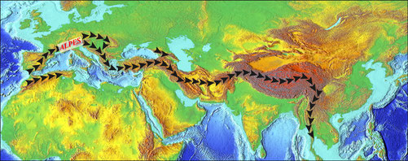
Le système Alpin
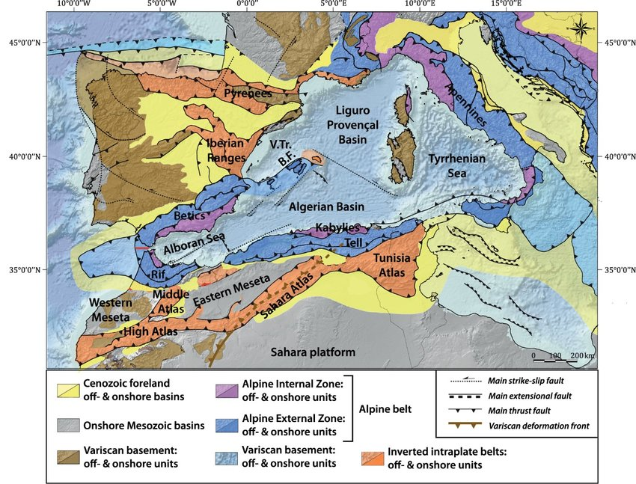
Schéma structural de l’Ouest de la Méditérrannée

Figure 5 : Position des différentes unités géologiques des Maghrébides (Domzig A.2006)

Figure 6 :Carte géologique simplifiée du NE de l’Algérie

Carte géologique du massif de Bougaroun

